1. Создаем файл, добавляем, фиксируем

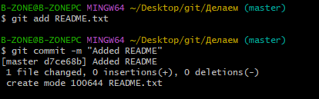

1. Смотрим текущие ветки

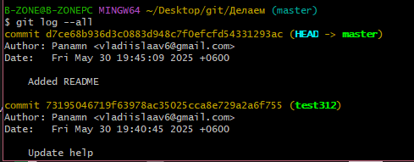

1. Самостоятельная

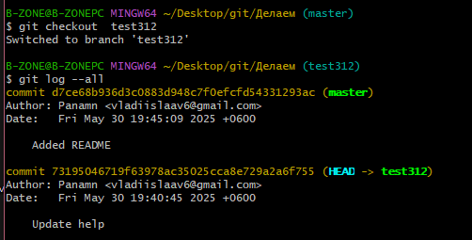

Тут указывается кто изменил и показывает, что это не в текущей ветки